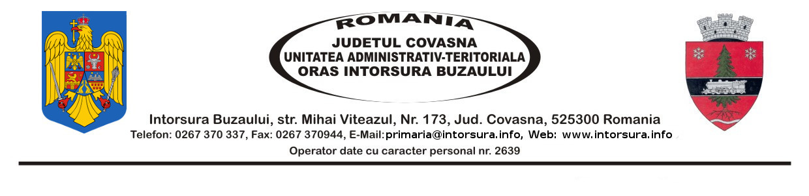
NR.22780/19.02.2021
CONVOCATOR

Primarul orașului Întorsura Buzăului, convoacă Consiliul Local al oraşului Întorsura Buzăului, în şedinţă ordinară, la data de 25.02.2021 orele 15,00, la sediul Casei de Cultură a orașului Întorsura Buzăului, str.Mihai Viteazul, nr.171, județul Covasna

- Proiect de hotărâre privind aprobarea unui studiu, precum și a proiectului Actului adițional nr. 5 la Contractul de delegare a gestiunii serviciului de transfer, tratare și depozitare deșeuri în județul Covasna nr. 128/28.04.2017, încheiat între județul Covasna și S.C. ECO BIHOR S.R.L.

Iniţiator: primar Raul Urdă
- Proiect de hotărâre privind aprobarea constituirii Consiliului Consultativ pe probleme de tineret al orașului Întorsura Buzăului și a regulamentului de organizare și funcționare al acestuia.
Iniţiator: viceprimar Popica Silviu Ciprian

- Proiect de hotărâre privind aprobarea Raportului de evaluare pentru 3 imobile (apartamente), situate în orașul Întorsura Buzăului, sat.Bradet nr.44, judetul Covasna, în vederea vânzării acestora în condițiile legii.

Iniţiator: primar Raul Urdă

- Proiect de hotărâre privind aprobarea modificării și completării Actului constitutiv și Satutul Asociației de dezvoltare IBSV.
Iniţiator: primar Raul Urdă

- Raport privind activitatea de soluționare a petițiilor pentreu semestrul 1și II al anului 2020.

Prezintă: secretar general Găitan Maria-Magdalena

- Prezentarea Raportului privind modul de ducere la îndeplinire a măsurilor dispuse prin Decizia nr.22/23.09.2020 și Decizia nr.22/1/08.02.2021 a Camerei de Conturi Covasna ca urmare a auditului financiar la Ocolul Silvic Buzăul Ardelean Întorsura Buzăului.
Prezintă: secretar general Găitan Maria-Magdalena

- Diverse.

PRIMAR,
RAUL URDA

